Бушков Терентий Юрьевич,  старший референт  аппарата Уполномоченного по правам ребенка в РС (Я)  Администрации Президента и Правительства РС (Я),  выпускник Нелемнинской средней школы 1995 года | 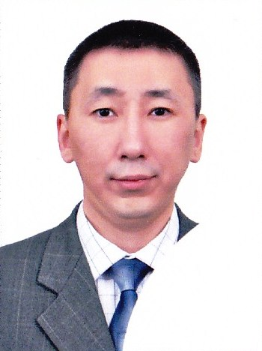

Светлой памяти Наумовой Дарьи Ивановны

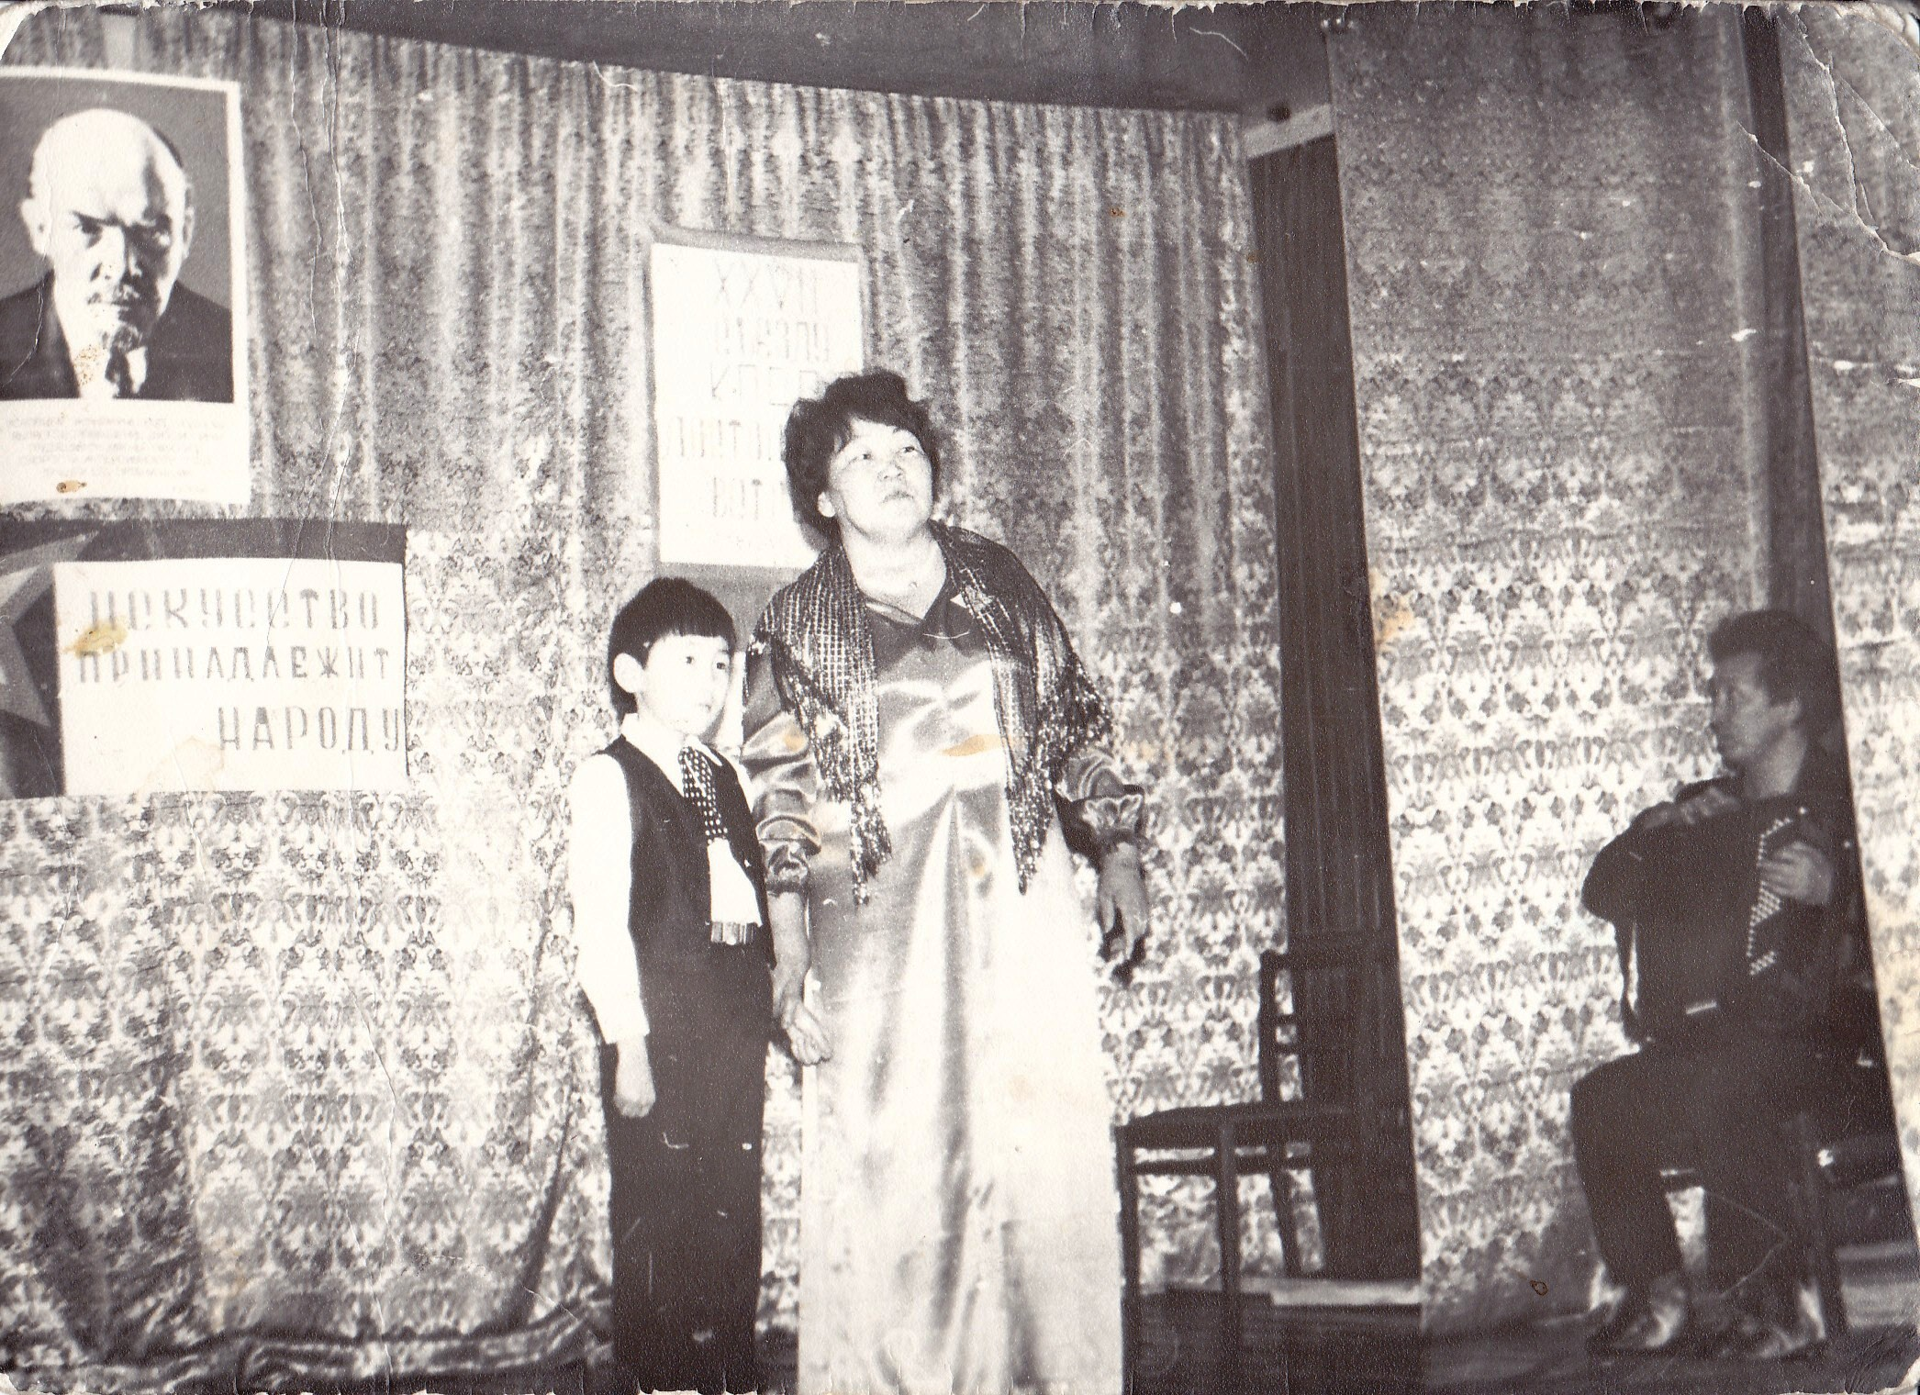 | Школьные годы чудесные… Золотая пора! Сколько незабываемых воспоминаний оставили они в душе!.. С великой радостью вспоминается родная школа, наш класс, перемены, домашние задания, наши учителя…
Вспоминая свое школьное детство, в первую очередь вспоминаю свою любимую учительницу Наумову Дарью Ивановну. С Дарьей Ивановной я познакомился с первых же дней учебы в школе.
Осенью далекого 1985 года я начал учиться в первом классе. Как мне помнится, ко Дню Конституции СССР – 7 октября мне было поручено выступить со стихами со сцены вместе с Дарьей Ивановной. Я очень волновался. Стихи выучил. Но когда вышел на сцену из-за волнения забыл все слова. В тот момент Дарья Ивановна наклонилась ко мне и спокойным, уверенным голосом напомнила мне первую строчку стихов, и ее уверенность и спокойствие передались мне, и я прочитал стихи на одном дыхании…
Меня всегда поражало, насколько разносторонними у Дарьи Ивановны были знания и интересы: в совершенстве знала русский язык и литературу, литературу народов Якутии, историю, превосходно играла в шашки и шахматы – чему учила нас на кружках, любила природу – много раз с ней ходили по ягоды, на охоту и рыбалку, вкусно готовила.
Ее опыт мне очень помог в жизни. Благодаря Дарье Ивановне я научился многому в жизни. Я ей искренне благодарен за все то, что она в меня вложила. Именно на уроках Дарьи Ивановны я получил те знания и умения, благодаря которым я получил образование и специальность. Благодаря ей я полюбил филологию, иностранные языки и литературу.
Дарья Ивановна была требовательной и строгой учительницей, но в то же время – добрым и щедрым человеком. В ней был какой-то огонек, который подбадривал всех. Она пыталась все свои бесценные знания передать нам, своим ученикам. И мы это понимали и старались.
Я благодарен ей за ее нелегкий труд, доброту и терпение. Дарья Ивановна отдавая частичку своей души, открыла мне дорогу во взрослую жизнь.

